ИНФОРМАЦИЯ

о проведенных мероприятиях, посвященных

Дню единства народов Дагестана

в МКОУ «Алмалинская СОШ».

В целях формирования у учащихся чувства гражданственности и патриотизма, воспитания в молодёжи интереса к изучению истории своей страны, чувства гордости и уважения к защитникам государства, ответственности за судьбу малой Родины, уважения к другим национальностям РД в Алмалинской СОШ с 12 по 14 сентября 2018г. классными руководителями 4-11 классов были проведены классные часы, выпущены стенгазеты, посвященные Дню единства народов Дагестана.

На классных часах детям рассказали об исторических событиях произошедших на территории Республики Дагестан с 1741года, когда на нашу землю напал иранский шах Надир со стотысячной армией. Эта опасность объединила горцев и захватчики были разбиты. Учащиеся читали стихи, посвященные мужеству и героизму наших предков.

Классные руководители рассказали детям и о событиях , которые произошли 2 августа 1999года, когда группа экстремистов вторглась в Цумадинский район Дагестана. Бандиты, посягнувшие на Дагестан, на жизнь и безопасность граждан, были уничтожены и отброшены за пределы республики. Эти события ещё раз продемонстрировали всему миру твёрдость воли и духа, мудрость и великую силу единства и сплочённости многонационального дагестанского народа. Победа ярко и убедительно подтвердила единство Дагестана в составе России.

В 4 классе дети на классном часу приветствовали друг друга на своем родном языке, читали пословицы о дружбе и о любви к своей Родине.

-среди учащихся 5-7 классов был объявлен конкурс рисунков по изобразительному искусству на тему: «Мой Дагестан».

-14 сентября библиотекарь школы организовала выставку книг «Поэты и писатели о Дагестане» .

К сожалению, из-за технических неудобств классные руководители не смогли показать видеоролики о Дагестане.

В ходе мероприятий школьники познакомились с историей возникновения праздника, подвигом наших предков во имя независимости Родины. Это еще одна возможность напомнить нашим детям о наших общих корнях, о том, что единство народов во все времена была и остается главной национальной идеей Дагестана и России, залогом её достойного будущего.

ФОТООТЧЕТ:

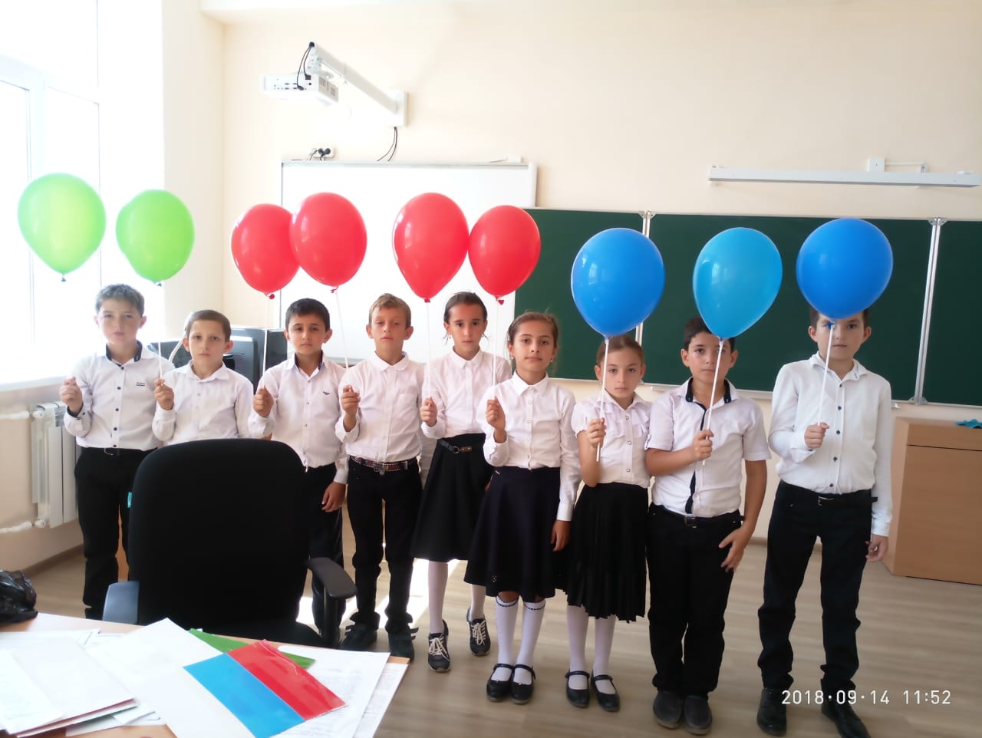

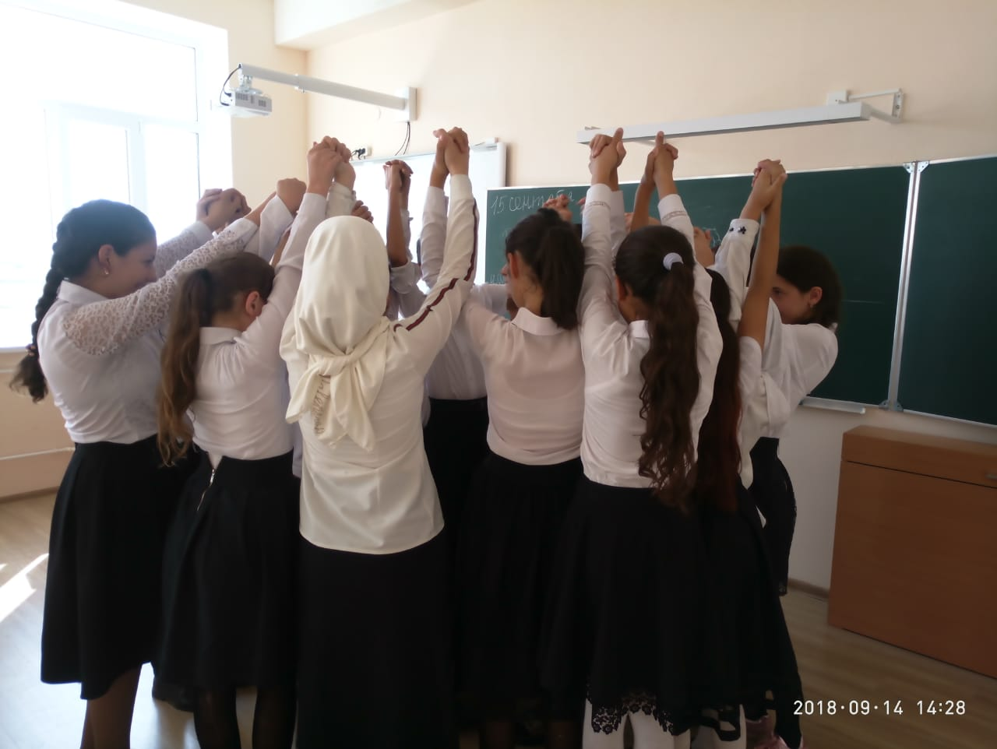

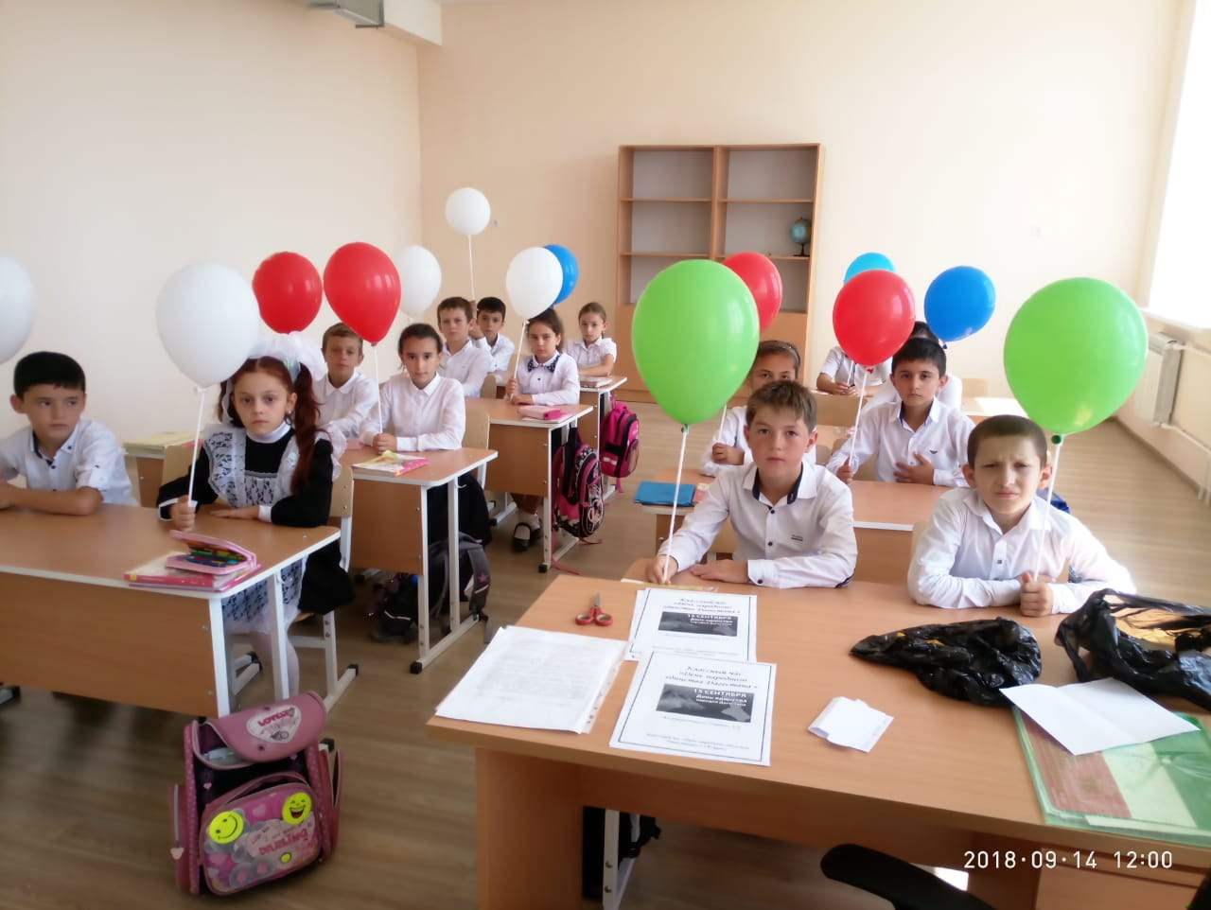

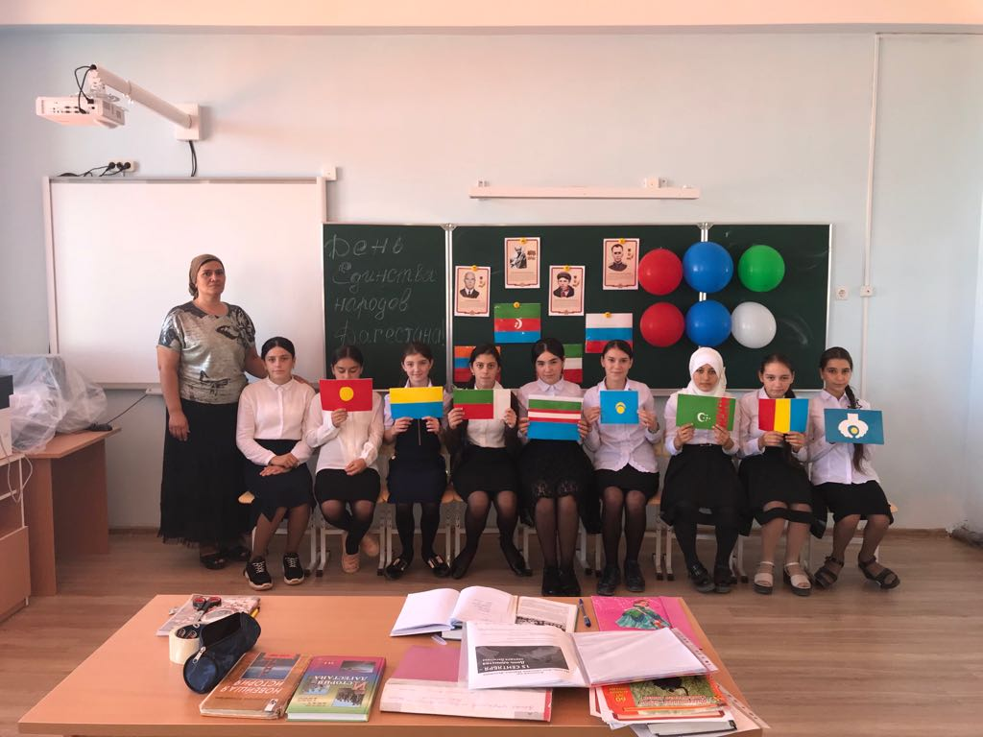

Зам. директора по ВР: /Джаватова У.А./